CURRICULUM VITAE
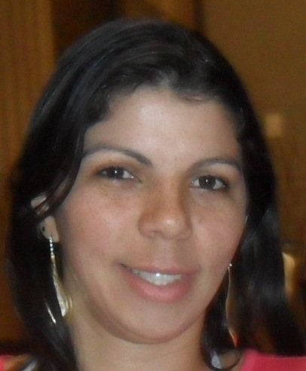
DADOS PESSOAIS

Nome: Débora da Silva Cezimbra
Data de Nascimento: 19/09/1981
Endereço: Rua Levinos Kerber, 66
Bairro: Coqueiros Taquari - RS
Telefones: (51)9866 3800 (51) 8024 0595
e-mail: debora.cezimbra@hotmail.com
Carteira de Habilitação: AB

ESCOLARIDADE
Escola Técnica da Ufrgs
Curso Técnico em Contabilidade

EXPERIÊNCIAS PROFISSIONAIS
Empresa: Loja Sofit
Função: Sócia e Administradora.
Período: 01/03/2014 até o momento

Empresa: Odebrecht S/A – Obra: Implantação PTA/POY-PET – Ipojuca-PE
Função: Técnica em Documentação – Responsável pelo Arquivo Técnico
Atividades Realizadas:
- Gerenciamento de equipe,
- Recebimento de projetos via FTP, controle de revisões,
- Atualização de projetos revisados para consulta no arquivo e no campo.
- Plotagem de projetos e distribuição para o campo.
- Suporte a equipe de Engenharia e fornecedores do Projeto
- Controle de Documentos de Engenharia e da Qualidade para Construção, Montagem
- Elaboração de Plano de Arquivamento e Procedimento do Arquivo Técnico.
- Coordenação de arquivamento de documentos de As Built.

Período: 13/11/2009 a 03/05/2013.

Empresa: Satipel Industrial S/A - Taquari-RS
Função: Arquivista Técnica
Atividades Realizadas: CEDOC – Centro de Documentação / Projeto Nova Era

- Elaborar documentos e planilhas, em MS-Word, MS-Excel.
- Recebimento e envio de documentação a fornecedores do Projeto
- Atendimento e suporte a equipe de Engenharia e fornecedores do Projeto: Informação sobre a documentação de projeto – Códigos, Títulos, Localização e fornecimento de cópias.
- Elaborar e controlar arquivos de pastas suspensas, prateleiras e cabides para desenhos em grandes formatos.
- Gerenciar documentação do Projeto via Software IC-Meridian de GED (Gerenciamento eletrônico de documentos): inclusão, atualização, aprovação, liberação, encaminhamento e gerenciamento do fluxo. Participação da equipe de implantação do software na empresa (desenvolvimento, treinamento, acompanhamento).
- Plottar projetos em grandes formatos via AutoCad2007 e Adobe (pdf) : configuração de plotagens.

Período: 11/06/2008 até 30/09/2009.

Empresa: Alternativa Serviços Contábeis.
Função: Auxiliar de Escritório
Atividades Realizadas:
- Atendimento ao público e ao telefone.
- Lançamentos de NF’s de entrada e saída de mercadorias, apuração de impostos federais, estaduais e municipais, tais como: ICMS, ISS, PIS, COFINS e IRRF.
- Entrega das obrigações acessórias: Sintegra, Gia Mod B, Gia Mensal.
- Registro de novas empresas junto à Junta comercial do RS, Receita Federal e Sefaz-RS
- Arquivamento de documentos.
Período: 01/03/04 a 06/06/08

OUTROS CONHECIMENTOS
Windows, Word, Excel, Internet, Autocad2007, Power Point
Curso de Secretariado Executivo – Sindicato Indústria Mobiliária de Taquari

REFERÊNCIAS PROFISSIONAIS
Nome: Paulo Pereira
Fone: 81-9610 0083
Nome: Elycleyde Cordeiro
Fone: 81-9706 3201

